КОНСУЛЬТАЦИЯ ДЛЯ РОДИТЕЛЕЙ
«Воспитание ценностного отношения ребенка к труду»
«Труд облагораживает человека»
В.Г. Белинский
Воспитание должно развить в человеке  привычку и любовь к труду; оно должно  дать ему возможность отыскать  для себя труд в жизни.  К. Д. Ушинский | «Истинное сокровище для людей – умение трудиться»  Эзоп
«Неусыпный труд все препятствия преодолевает»
М.В.Ломоносов

Труд на протяжении многих веков является основой жизни и культуры, главным условием физического и нравственного развития человека. К сожалению, не каждому даются от природы трудолюбие, самостоятельность и умение трудиться в коллективе.
Трудовое воспитание является неотъемлемой частью семейного воспитания. О значении приобщения ребенка к труду сказано немало. Самое главное - труд воздействует на становление личности. Прогрессивные мыслители, педагоги и общественные деятели подчеркивали, что вне труда невозможно сформировать основополагающие качества личности. Разные исследователи отмечали, что подготовка подрастающего поколения к труду - естественная часть общего образования, неотрывно связанная с его содержанием.
В традиционном аграрном обществе ребенок с ранних лет был естественно вовлечен в трудовую жизнь семьи. В современном информационном обществе иные реалии: период детства затягивается, а начало трудовой деятельности, особенно в городах, откладывается. Общество столкнулось с такими проблемами, как недостаточная самостоятельность подрастающего поколения, сложности с профориентацией, отсутствие готовности к длительному напряженному труду, стремление к красивой «киношной» жизни, низкий уровень ответственности. При этом тенденции развития общества и современных технологий требуют воспитания человека образованного, активного, способного нестандартно мыслить, готового к грамотному преобразованию мира и самого себя.
Справляется ли сегодня семья с функцией первоначального трудового воспитания? Каковы особенности трудового воспитания ребенка дошкольного возраста в современной семье?
Опрос и беседа по теме «Особенности трудового воспитания в современной семье», проведенные среди родителей детей старшего дошкольного возраста, показали неутешительные результаты.
Все родители убеждены в значимости трудового воспитания ребенка, поскольку в дальнейшем его ждет трудовая деятельность и в семье, и в профессиональной сфере.
По мнению чуть более половины опрошенных родителей, желание ребенка трудиться определяется наследственностью, а оставшиеся 39% считают, что воспитанием. Четверть родителей считают, что приучать к труду надо «с раннего детства», еще одна четверть респондентов полагают, что «торопиться не нужно, успеет еще натрудиться», остальные колеблются с ответом, выбирая в промежутке между «где-то в дошкольном возрасте» и «непосредственно перед школой».
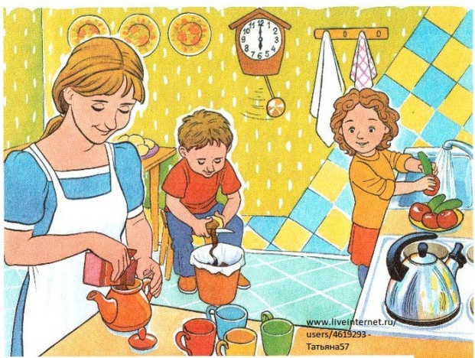 В половине опрошенных семей трудовое воспитание осуществляется систематически, и ребенок имеет постоянные трудовые обязанности. При этом в 70% семей дети выполняют лишь отдельные трудовые поручения, и только в 30% семей они имеют постоянные трудовые обязанности.
Ровно половина опрошенных родителей убеждены, что они имеют представления о том, какие трудовые навыки должны быть у ребенка. Из перечня сформированных у детей старшего дошкольного возраста трудовых навыков родители выделили: умение вымыть посуду (39%), привести в порядок обувь (43%), навыки самообслуживания (89%).
Не все виды труда охвачены в процессе трудового воспитания, в некоторых семьях ребенок участвует только в самообслуживании. Говоря о содержании трудового воспитания в семье, родители выделили:
- самообслуживание (приучаем «убирать за собой игрушки», «аккуратно убирать вещи», «стирать свои платочки и носки», «убирать свою постель» и т. д.) - 100%;
- хозяйственно-бытовой труд («помогает на кухне», «вместе с папой занимается мелким ремонтом», «любит пылесосить вместе с мамой») - 57%;
- труд на природе («помогает бабушке на даче», «вместе ухаживаем за цветами», «гуляем вместе с собакой», «помогает кормить собаку (кошку, попугая)», «помогает убирать клетку хомячка») - 30%.

Большинство родителей (65%) в целом довольны помощью ребенка по дому, но примерно равное количество родителей как довольны, так и недовольны проявлением трудолюбия у собственных детей.

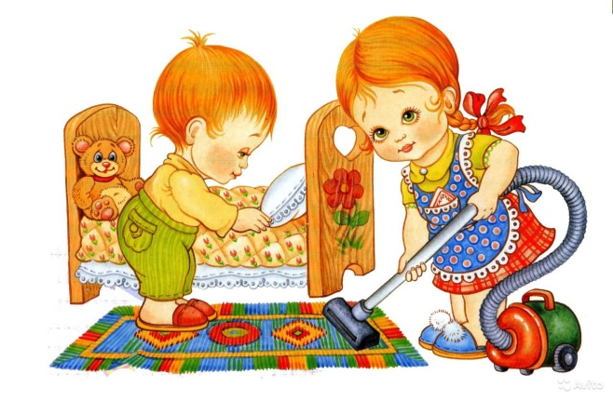
Вопрос о методах трудового воспитания в семье вызвал у родителей затруднения. Только 17% из них указали собственный пример в качестве основного метода трудового воспитания. 51% родителей говорили о наказаниях или поощрениях: «ругаю, если игрушки оставляет неубранными», «если навел порядок, даю конфету», «мы сейчас начали договариваться с дочкой: если игрушки в порядке всю неделю, то что-нибудь покупаю из того, что она просит».
Остальные из опрошенных родителей не смогли дать ответ на этот вопрос. На уточняющие вопросы, например, читают ли детям литературу, в которой делается акцент на трудовых навыках, качествах человека-труженика, были получены только отрицательные ответы родителей. И лишь 38% родителей считают себя примером трудолюбия для собственного ребенка.
Таким образом, результаты опроса и беседы показывают, что трудовому воспитанию в современных семьях не отводится ключевая роль. Теоретически родители считают этот процесс важным, но сконцентрированы скорее на подготовке ребенка к школе. При этом не осознается тот факт, что трудовое воспитание может выступать эффективной частью подготовки ребенка к школе.
Примерно в половине из опрошенных семей родители затрудняются определить содержание, формы, методы трудового воспитания, охарактеризовать трудовые навыки детей. Основными формами трудового воспитания в семье являются трудовые поручения, труд детей не систематичен, родители не концентрируют их внимание на труде взрослых, недостаточно вовлекают в него. Содержание трудового воспитания сужено, зачастую ограничивается самообслуживанием. Тогда как в семье существуют объективные возможности для расширения содержания трудового воспитания по сравнению с трудовым воспитанием в ДОУ.
Основным педагогическим условием трудового воспитания в современной семье, по мнению специалистов, является систематическая трудовая деятельность детей дома, которая призвана способствовать развитию в ребенке таких личностных качеств, как ответственность, опрятность, уважение к труду, которые разовьются в трудовое сознание» которая будут содействовать появлению трудолюбия, формированию умений и навыков, необходимых для дальнейшей трудовой деятельности.
Влияние семьи на трудовое воспитание ребенка заключается в выработке трудолюбия, доброго отношения к труду, постоянной демонстрации примеров достойного труда.
Таким образом, на основании исследований, выполненных специалистами, можно выделить основные шаги трудового воспитания детей в семье:
- приобщение к труду за счет увеличения объема самообслуживания;
- постепенный переход от самообслуживания к труду для других членов семьи;
- расширение круга обязанностей, их усложнение;
- тактичный и постоянный контроль качества выполнения трудовых поручений;
- организация домашнего обучения выполнению трудовых операций;
- формирование у ребенка уверенности в важности выполнения порученной работы;
- учет индивидуальных особенностей ребенка при распределении трудовых поручений;
- регулярные поощрения прилежного выполнения поручений, проявления самостоятельности и инициативы.
Путем выполнения этих простых действий можно сформировать у ребенка устойчивое желание трудиться и заложить основы глубоких нравственных качеств. Однако для этого родителям важно понимать как значение и особенности трудового воспитания детей в семье, так и специфику формирования у них трудовых умений, формы и методы приобщения к труду.
Ждем Ваших вопросов и предложений.

